BÀI 3: Vẽ trang trí
Tạo hoạ tiết trang trí
( Dành cho học sinh không thể học tập trực tuyến)

Đặt vấn đề
Nói đến trang trí là nói đến họa tiết. Để có được một bài trang trí đẹp trước hết các em phải biết cách tạo họa tiết đẹp. Để giúp các em nắm bắt được đặc điểm và phương pháp tạo họa tiết trang trí theo ý thích, hôm nay chúng ta cùng nhau nghiên cứu bài “Tạo họa tiết trang trí”.

Hoạt động 1 : Quan sát- nhận xét

Hđ của giáo viên | Hđ của HS -Nội dung
? Người ta dùng hình ảnh gì trong thiên nhiên để tạo họa tiết trang trí?  Hoa, lá, chim, mây, sóng nước...  ? Hình dáng họa tiết có giống như hình ảnh thật không?  : Các đường nét, họa tiết thường đơn giản và cân đối hài hòa hơn hình dáng thật.  GV kết luận: Họa tiết rất phong phú đa dạng bắt nguồn từ các hình ảnh trong thiên nhiên, trong cuộc sống. | I. Quan sát, nhận xét.  - Họa tiết trang trí là: Hoa, lá, chim, thú, mây, sóng nước, mặt trời,...  - Các họa tiết thường được đơn giản, cách điệu.  - Hình của họa tiết được tạo ra phải phù hợp với vị trí đặt họa tiết.

Hoạt động 2 : Hướng dẫn HS cách vẽ

Hđ của giáo viên | Hđ của HS -Nội dung
Cần quan sát và phân tích quan sát mẫu thật.  HS quan sát mẫu thật để ghi chép, có thể lấy hoa lá trong vườn nhà.  HS đọc thêm trong sách giáo khoa  Bước 1:  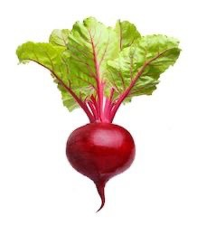  Bước 2. Tạo họa tiết trang trí.  - Đơn giản:  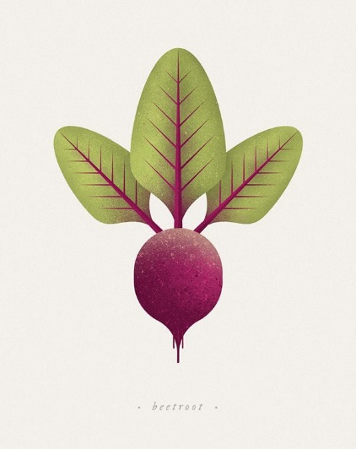  b) Cách điệu:  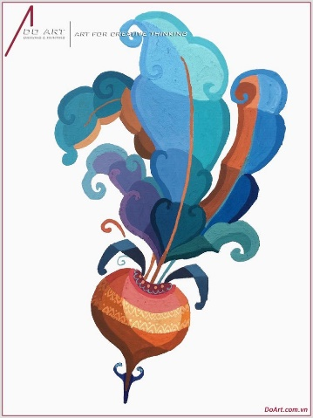 | II. Cách vẽ.  Bước 1: Quan sát mẫu.  Bước 2. Tạo họa tiết trang trí.  a) Đơn giản:  - Là lược bỏ đi một số chi tiết không cần thiết nhằm tạo cho họa tiết gọn và đẹp hơn.  b) Cách điệu:  - Là thay đổi về hình dáng, cấu trúc nhằm tạo cho họa tiết đẹp hơn, mang tính nghệ thuật và phù hợp với mảng hình cần trang trí.
Hoạt động 3: Thực hành

Hđ của giáo viên | Hđ của HS -Nội dung
- GV nhắc nhở HS lưu ý khi lựa chọn họa tiết vừa sức mình. | III. Thực hành.  - Tạo 1 họa tiết trang trí theo ý thích trên khổ giấy A4

